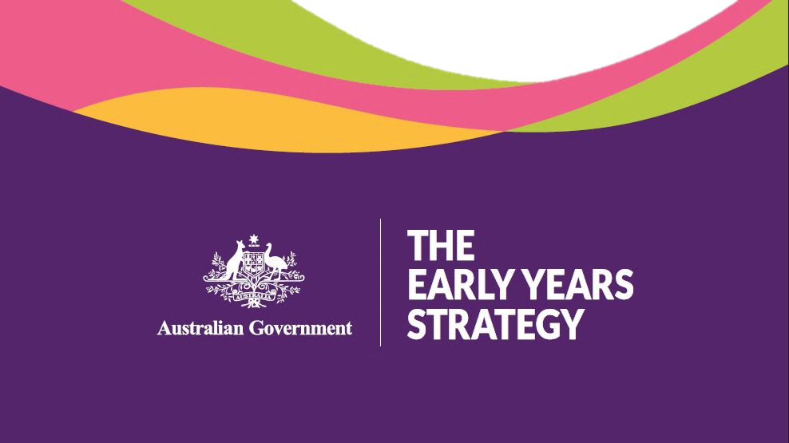

早教 战略

早教战略咨询报告
2023

版权说明
本文件采用知识共享署名 4.0 国际许可协议进行许可（Creative Commons Attribution 4.0 International Licence）。
许可链接: https://creativecommons.org/licenses/by/4.0/legalcode
请注明：© 澳大利亚联邦（社会服务部）(Department of Social Services) 2020
请注意：
1. 如果您制作本文件的衍生文件，社会服务部要求您在衍生文件上发布以下通知： 基于澳大利亚联邦（社会服务部）数据。
2. 欢迎就本许可或本文件的任何其他用途进行咨询。请联系：社会服务部通信服务处分部经理（Branch Manager, Communication Services Branch, Department of Social Services）。电话：1300 653 227。电子邮件：communications@dss.gov.au
确认本出版物中其他材料或权利的通知：
1. 澳大利亚联邦徽标 – 非知识共享许可 ，请参见https://www.itsanhonour.gov.au/coat-arms/index.cfm。
2. 某些图像和照片（如有标记）– 非知识共享许可

目录
承认原住民国家 1
引言 1
1. 方法 2
全国早教峰会 3
公众调查 3
公众意见呈交 3
圆桌会议 4
儿童咨询 4
2. 儿童的意见 5
3. 愿景 6
4. 原则 8
5. 成果 8
调查答复 9
6. 优先事项 11
如何为儿童、家长、家庭和社区提供支持 11
如何作出决定 13
有效系统的促进因素 13
7. 不同利益相关群体的观点 15
8. 战略的结构 17
9. 范围 17
10. 下一步的工作 18
附录1-圆桌会议完整列表 19

承认原住民国家
澳大利亚政府承认全澳各地原住民国的传统主人。我们在原住民国的土地上聚集、生活、工作和立足。我们承认所有原住民土地的传统守护者，承认他们过去、现在和未来的长老，向他们的文化、社区、土地、海洋和水域之间的持续纽带表示敬意。

引言
澳大利亚政府正在制定《早教战略》（以下简称《战略》），以塑造澳大利亚儿童及其家庭的未来愿景。
澳大利亚政府为制定本战略开展了一系列咨询活动，包括全国早教峰会、调查、公众意见呈递过程、圆桌会议和儿童咨询。这些咨询的结果为制定《战略》提供了信息，并将为制定《行动计划》以及澳大利亚政府各部门的工作提供信息。
各级政府、社区、非政府组织和企业都有责任为儿童幼儿期提供支持。本文件所概述的观点和想法并不局限于澳大利亚政府的责任，而是都涉及幼儿期家庭和儿童非常重要的事情。本咨询报告属于所有人的资源。
本咨询报告综合了一系列利益相关者的意见，包括儿童、家长和家庭以及早教工作者（如教育工作者、母婴保健工作者和家庭支持工作者）、服务提供机构、学术界和顶级机构。
咨询报告中凡提及父母、照护者和家庭时都承认，在儿童生活中扮演这些重要关系角色的人是多种多样的，包括亲生父母、养父母和 LGBTIQA+ 父母、亲属和其他照护者以及大家庭成员（以及所有这些人的许多组合）。
除咨询外，一个由 14 名成员组成的专家顾问团也为制定本战略提供了帮助。有关顾问小组的更多信息，请访问 https://www.dss.gov.au/families-and-children-programs-services/early-years-strategy.。
本报告概述了咨询结果。
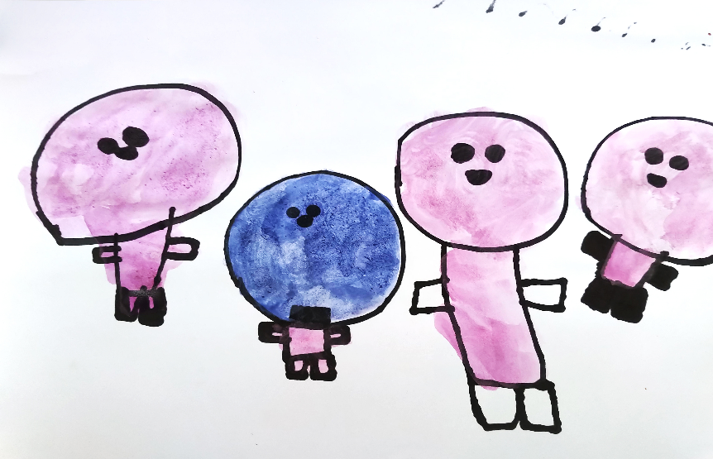
儿童咨询活动中的艺术作品示例： "这是我的妈妈，这是我的爸爸，这是我的哥哥，这是我小时候吮吸假奶嘴的样子。外面在下雨，只下了几滴"。
照片：前沿项目

方法
政府承诺在制定本战略时进行广泛而深入的咨询，以了解有关幼儿教育的多种观点、澳大利亚各地幼儿教育系统的运作方式以及澳大利亚政府在这些系统中的作用。
为了让更多的人切实参与进来，在为期7个月的时间里，咨询方法提供了多种机制。参与早教战略包括以下机会。

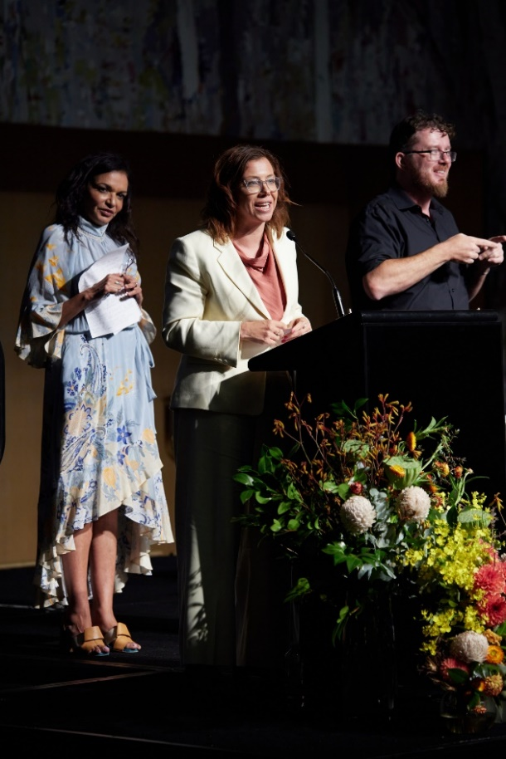
全国早教峰会
全国早教峰会于 2023 年 2 月 17 日在澳大利亚国会大厦举行，100 多名代表汇聚一堂，开始讨论如何确保澳大利亚的每个儿童都有一个最好的人生开端。
峰会由三场会议组成，重点是制定本战略的愿景、原则和优先事项。会议既有问答小组讨论，也有研讨会。
研讨会讨论了：
- 早教的成功是什么样的？
- 确定指导早教战略的原则。
- 确定支持幼儿期儿童的优先事项。
峰会摘要（包括议程）可在https://www.dss.gov.au/families-and-children-programs-services-early-years-strategy/national-early-years-summit-summary-and-agenda上查阅。
幼儿教育部长Anne Aly博士议员阁下和社会服务部长Amanda Rishworth议员阁下在全国幼儿教育峰会上。
照片： Art Atelier Photography。

公众调查
为征求对澳大利亚政府在本战略中应重点关注问题的意见，2023 年 1 月 19 日在 DSS Engage（engage.dss.gov.au）上开展了一项脉搏调查，并于 2023 年 4 月 3 日结束。该调查是匿名的，提出了三个关键问题：
- 您对澳大利亚幼儿期儿童的最大希望是什么？
- 澳大利亚政府在早教战略中应首先关注什么？
- 为了使澳大利亚成为最适合养育和培养儿童的地方，您认为澳大利亚政府可以做、或以不同方式做的两件最重要的事情是什么？
本次调查共收到 2,243 份回复。受访者包括父母、祖父母、大家庭成员、社区成员、服务提供商和非政府组织。

公众意见呈交
2023 年 2 月 4 日发布了一份讨论文件，就澳大利亚对最年幼儿童的期望以及澳大利亚政府在早教中的作用征求意见、想法和反馈。
咨询期长达 12 周，于 2023 年 4 月 30 日结束。
个人、顶级机构、大学和智囊团、服务提供商、政府和政府机构都提交了回复，共收到 352 份回复。提交的意见广泛回答了讨论文件中提出的八个问题：
- 您对《战略》的拟议结构有什么意见？
- 我们的国家应该为澳大利亚最年幼的儿童制定怎样的愿景？
- 哪些成果组合最需要纳入本战略？
- 战略中应包括哪些具体领域/政策优先事项，为什么？
- 政府可以做些什么来改善儿童的成果——尤其是那些出生或成长在更脆弱和/或不利环境中的儿童？
- 您认为政府在制定儿童和家庭政策时可以重点关注哪些领域，以加强协调与合作？
- 本战略应包括哪些原则？
- 现有框架或其他研究或证据中是否存在空白，需要在制定战略时加以考虑?
公众对《早教战略讨论文件》的意见可在以下网址查阅：
https://engage.dss.gov.au/early-years-strategy-view-public-submissions/

圆桌会议
2023 年 2 月至 7 月期间，澳大利亚各地共举行了 39 场面对面和线上的圆桌会议，共有 750 多人参加。
各州和领地都举行了圆桌会议。其中包括由社会服务部长 Amanda Rishworth 议员阁下、幼儿教育部长 Anne Aly 议员阁下以及一些国会议员主持的圆桌会议。
圆桌会议提供了与代表特定部门、团体或对早教具有重要意义的主题的利益相关者进行咨询的机会。其中包括卫生、研究、儿童早期教育和保育 (ECEC)、社会服务、残疾、读写和语言、原住民和托雷斯海峡岛民家庭、文化和语言多样化 (CALD) 家庭、LGBTIQA+ 家庭以及地区、农村和偏远地区的澳大利亚人。有关圆桌会议的完整列表，请参见附录 1。
每场圆桌会议的重点都与本战略的拟议要素相一致，即确定愿景、成果、优先事项和原则。讨论围绕以下问题展开：
- 我国应该为澳大利亚最年幼的儿童实现什么样的愿望？
- 本战略应包括哪些政策优先事项，为什么？
- 您认为澳大利亚政府可以重点关注哪些领域以加强协调与合作？
Dandolopartners 受邀主持圆桌会议，并对峰会、调查、意见书和圆桌会议的结果进行综合。Dandolopartners 所做的综述构成了本报告的基础。

儿童咨询
儿童咨询的重点是 3 至 5 岁的儿童，在 2023 年 7 月和 8 月期间有 115 人参加。
在“前沿项目”的主持下，9个幼儿保育和教育服务机构参与了咨询过程，其中包括：墨尔本、布里斯班和朗塞斯顿各两个咨询点；达尔文、珀斯和卧龙岗各一个咨询点。
咨询旨在确定儿童生活中最重要的事物，包括人、地点和活动，并询问他们怎样才能让今天过得更好。
收集儿童意见的方法包括：
- 社区绘画/艺术作品。
要求儿童使用颜料、铅笔、蜡笔或其他媒介创作一幅作品，描绘 “对你最重要的人”。
- 松散材料景观创作。
儿童被提示创作一个立体建筑、作品或项目，表现对他们来说重要的地方或环境。
- 半结构式讨论——最快乐的时刻/记忆。
孩子们被要求描述他们最快乐的一天，包括他们做了什么、和谁一起做的以及他们当时在哪里。
前沿项目还从3至5岁儿童收集的数据中提供了相关见解，这些数据是通过他们在2022年11月至2023年3月期间为自身的 “早期教育转型 ”项目开展的咨询所收集的。
孩子们被要求想象他们希望的未来早期教育的样子，并通过选择明信片和用混合材料建造模型这两项活动分享他们的想法和愿景。

儿童的意见
虽然在收集儿童的心声方面存在挑战，特别是幼儿期儿童，但许多利益相关者都提到了在影响儿童的政策和决策中纳入儿童的声音、观点和经验的重要性。
一些利益相关者特别强调，我们往往通过成年人的视角倾听儿童的心声，他们认识到，成年人代表儿童发言并不等于真正倾听儿童的心声。
儿童咨询过程为确定儿童所重视的问题提供了一个机会。
咨询过程中产生了四个最重要的主题，包括
- 联系和关系是儿童生活的核心。
儿童们经常谈到并在他们的创作作品中描绘与直系亲属、大家庭、朋友、教育工作者和教师之间的个人关系。
- 在美术活动中，几乎每三名儿童中就有两名（65%）描绘了他们的父母、监护人 或兄弟姐妹中的至少一人。
- 约12%的作品描绘了其他家庭成员，包括堂表兄弟姐妹、祖父母、叔叔和阿姨。
- 儿童对他们周围的环境和场所很敏感。
- 与环境有关的最突出的发现是，儿童非常喜欢并积极寻找在自然、户外空间活动的机会——62%的回答反映了这一点。
- 研究结果还强调，无论他们喜欢在哪种具体的空间里玩耍、学习或放松，儿童都喜欢有机会对他们所处的环境拥有所有权和表达权。
- 想象力和创造力是儿童生活的核心。
- 儿童热衷于谈论为他们提供的玩 “扮家家游戏 ”的机会，包括通过角色扮演或穿上表演服装。调查结果还强调了他们对玩具和游戏的喜爱，尤其是那些有助于创造性游戏的玩具和游戏。
- 儿童喜欢参加体育活动。
- 儿童喜欢在户外和与亲人一起活动。
- 儿童喜欢的体育活动形式多样，从传统的有组织的运动到休闲的游戏，不一而足。
前沿项目收集的数据来自他们为其“早期教育转型”项目而对 3 至 5 岁儿童进行的咨询，这些数据强调了类似的主题，其中户外自然环境、玩具和想象力引起了最多的评论。

愿景
利益相关者的观点与本战略的愿景一致，都是对未来的憧憬：
- 儿童及其家庭茁壮成长或欣欣向荣（这两个词可以互换使用），以及
- 所有儿童都有机会发挥自己的潜能。
特别是，儿童的整体和全面幸福感以及对公平的承诺这两个主题始终如一，并具有强烈的现实意义。
当被问及愿景时，利益相关者希望看到这样一个未来，即
- 所有儿童福祉的各个领域都表现良好。他们身体健康、学习、参与、得到关爱和培养、安全无虞、得到支持，并拥有他们所需的基本物质条件——如充足的食物、住房和衣服。
- 所有儿童都有机会发展和表达自己的身份，享受自己的童年（快乐、游戏和学习），并能发挥自己的潜能。
- 所有儿童都得到平等的重视和支持，并获得机会和服务，无论他们在哪里出生和成长，无论他们的文化背景如何，无论他们父母的情况如何，也无论他们是否残疾、是否易受伤害或有其他意味着他们面临风险或需要额外支持的情况。
- 所有家庭都拥有照顾、培养和教育子女所需的一切。
- 所有家庭都有资源并受到保护，有时间与孩子一起学习、交流、庆祝和成长。
- 所有儿童都被纳入能满足其需求的社区、日常生活和环境。儿童的多样性得到赞赏和重视——任何阻碍参与的障碍都会被消除。
- 所有儿童都安全无忧。所有儿童都应拥有安全的家园和文化上安全的环境。
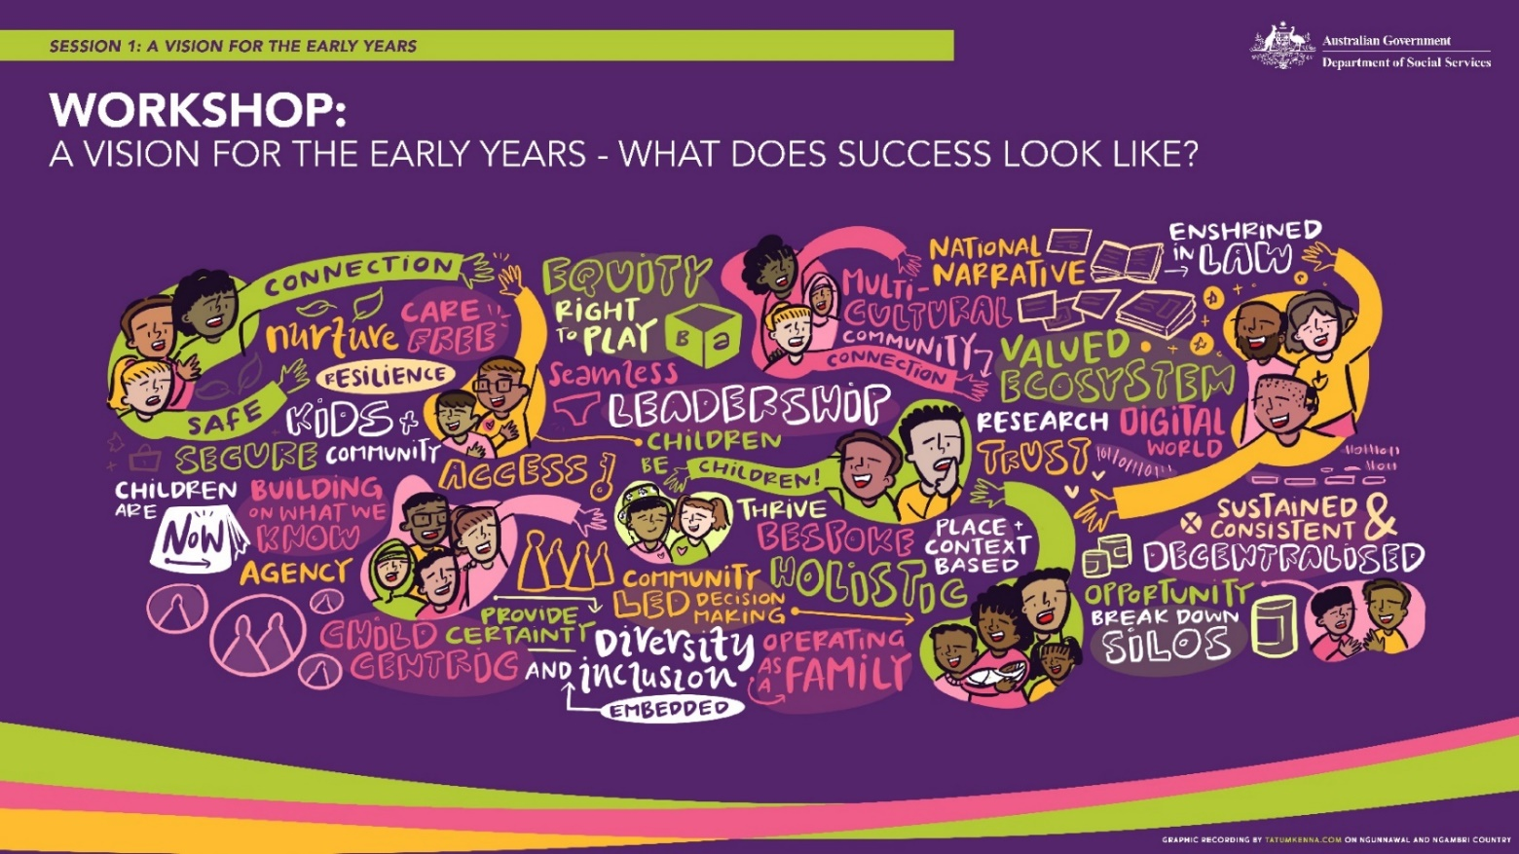
利益相关者希望该愿景大胆而雄心勃勃。他们希望这一愿景能够支持和推动现状的真正改变，并与其他战略保持一致，如国家原住民和托雷斯海峡岛民早教战略。
全国幼儿峰会第一场研讨会的关键主题插图：幼儿期的成功是什么样的？图文由tatumkenna.com记录。

原则
利益相关者就指导本战略的原则提出了一系列想法。这些建议包括核心理念、工作方式和明确的政策承诺。其中许多想法也是在愿景、成果和优先事项的背景下提出的。
人们认识到，儿童的福祉是整体性的，儿童和家庭在影响他们的政策和决策中应有发言权，他们在各类计划中的经历也应被考虑在内。
利益相关者表示，公平和包容至关重要，投资应以预防为主。服务应该普及，但不应该千篇一律，系统和服务应该有据可依、注重结果、有问责性和强适应性。
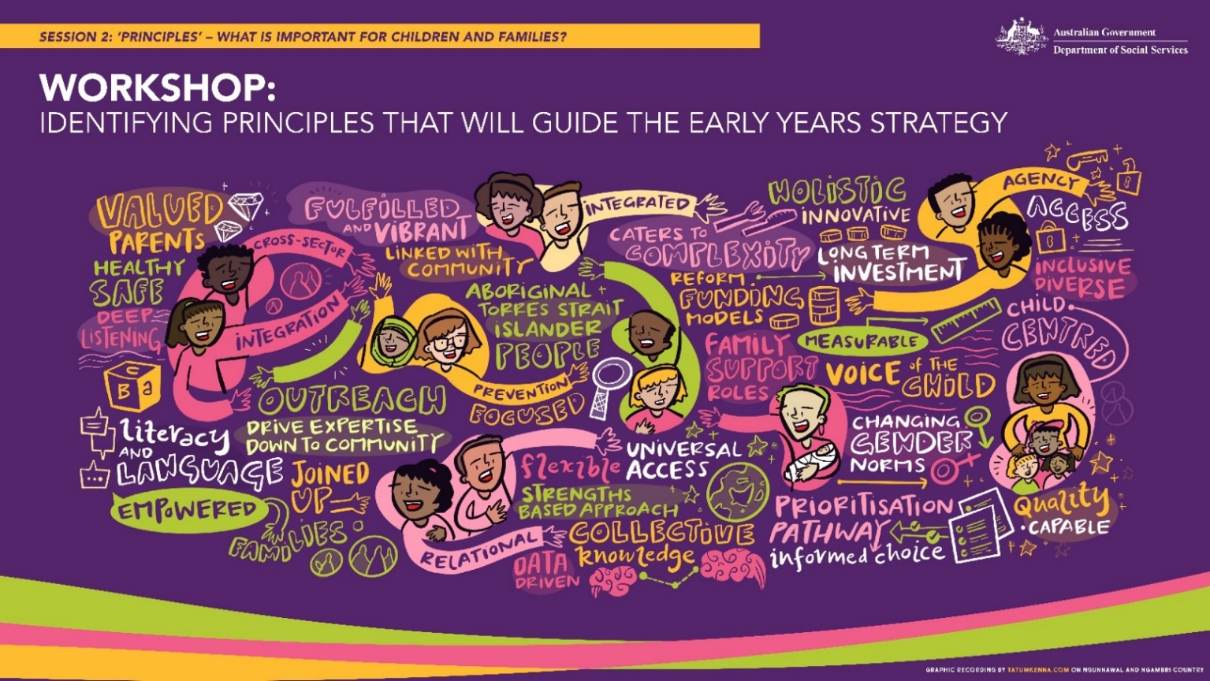
原住民和托雷斯海峡岛民社区的工作应当以自决为指导，各类服务应当尊重原住民和托雷斯海峡岛民的生存、认知和行为方式。
全国幼儿峰会第二场研讨会上的对话插图： 确定指导早教战略的原则。图文由tatumkenna.com记录。

成果
总体而言，对于战略中应包括哪些类型的成果，各方意见一致：
- 为儿童提供一系列全面和支持其福祉的成果。
- 家庭和社区成果，认识到儿童的成果是由其家庭的福祉和资源以及他们所生活的社区决定的。
- 跨领域成果，如确保所有儿童和家庭都能获得他们成长所需的支持和资源的重要性。
在谈到成果时，人们的希望是：
儿童成果 | 家庭成果
- 快乐、健康、有韧性。  - 在稳定、温暖和有求必应的关系中得到培育和关爱。  - 在有丰富语言和学习气氛的家庭和社区环境中成长。  - 与自己的身份和 “自我”、父母、同伴、社区和文化联系在一起。  - 作为个体受到重视，其个性受到尊重，其差异受到赞赏。  - 不受贫困和基本物质短缺的影响，如食物、清洁水、衣服、安全住房和交通等。  - 免受暴力、虐待和忽视，不受歧视和排斥。  - 能够在自己未来的问题上发挥主观能动性，了解并能够说出自己的需求。  - 确保儿童的权利得到承认和有意义的行使。 | - 感到自信、有能力和有价值。  - 与家人、朋友、邻居和社区保持联系，拥有强大的非正式社会网络和支持网络。  - 能够花时间陪伴子女，父母和照护者能够兼顾工作和照顾子女的责任。  - 掌握能自信地抚养子女并应对各种挑战所需的知识和技能。  - 对自己的未来有主见，能够说出自己的需求。  - 拥有为子女提供积极家庭环境所需的经济保障和社区支持。  - 能利用各级政府提供的支持，如育儿假工资和家庭补助。  - 能够在多样化的澳大利亚媒体中看到自己和家人的身影。
社区成果 | 跨领域成果
- 为抚养儿童提供积极的环境。  - 被确认对儿童的健康、幸福和发展至关重要。  - 提供非正式的社交网络，帮助父母和家庭建立联系。  - 应包容所有儿童和家庭，并提供将人们聚集在一起的空间和活动（即社区应积极包容所有文化、家庭结构和能力）。  - 支持儿童的游戏。 | - 提供便于获取的服务，灵活应对当地和家庭/儿童的优先事项、情况和特点，具有包容性、非歧视性和文化安全性。  - 随时可用、易于获取的服务，尽量减少中介层，降低复杂性。  - 经济强劲，为家庭创造经济保障。  - 决策时将儿童和家庭的需求放在中心位置。

调查答复
调查要求受访者从 11 个优先领域清单中找出本战略应首先关注的四个儿童成果领域。其中最突出的成果领域是：
- 情感和精神健康
- 学习和发展
- 住房、衣服和食物等基本物质生活
- 稳固和相互支持的家庭
- 爱与养育（见图 1）。
不过，虽然有些领域（如安全和身体健康）被认为优先级较低，但这并不意味着这些领域对儿童不重要——相反，这些领域不太受直接关注。在利益相关者提交的材料和圆桌会议上，安全和身体健康等问题被列为优先事项。
一般来说，父母/家庭的答复与非父母/家庭（如社区成员或政府、非政府或营利组织的人员）的答复非常一致。然而，值得注意的是，在以下方面存在一些分歧：
- 游戏、休息和休闲的重要性，家庭比非父母或非家庭（35% 对 24%）更重视这一点。
- 爱和养育，家庭比非父母或非家庭更重视这一点（43% 对 35%）。
基于调查答复的早教战略的优先成果。
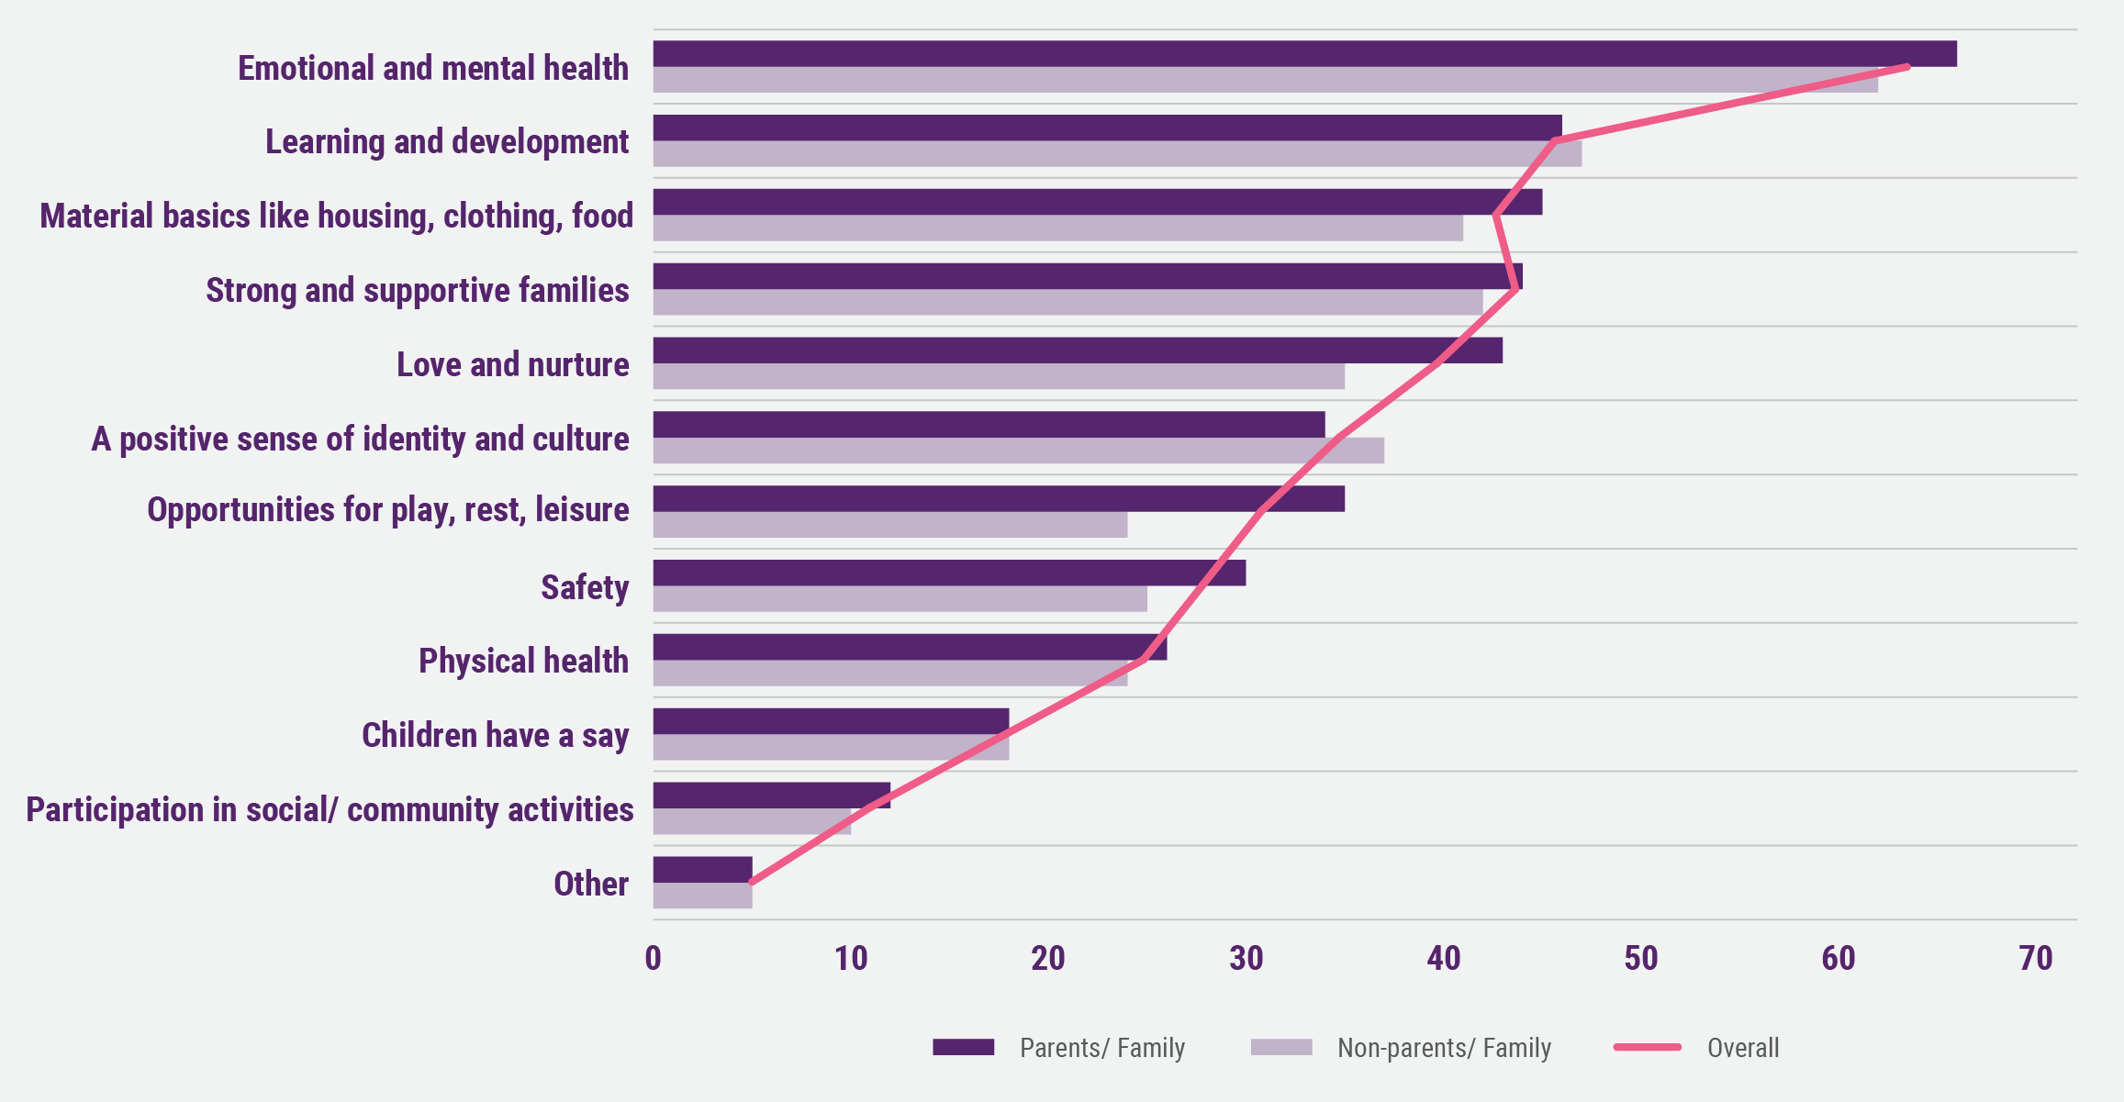

调查参与者还被问到：“您对幼儿期儿童最大的希望是什么？”回答可归纳为五个关键主题——三个主题侧重于儿童的成果（见图 2），两个主题侧重于获得服务和支持。
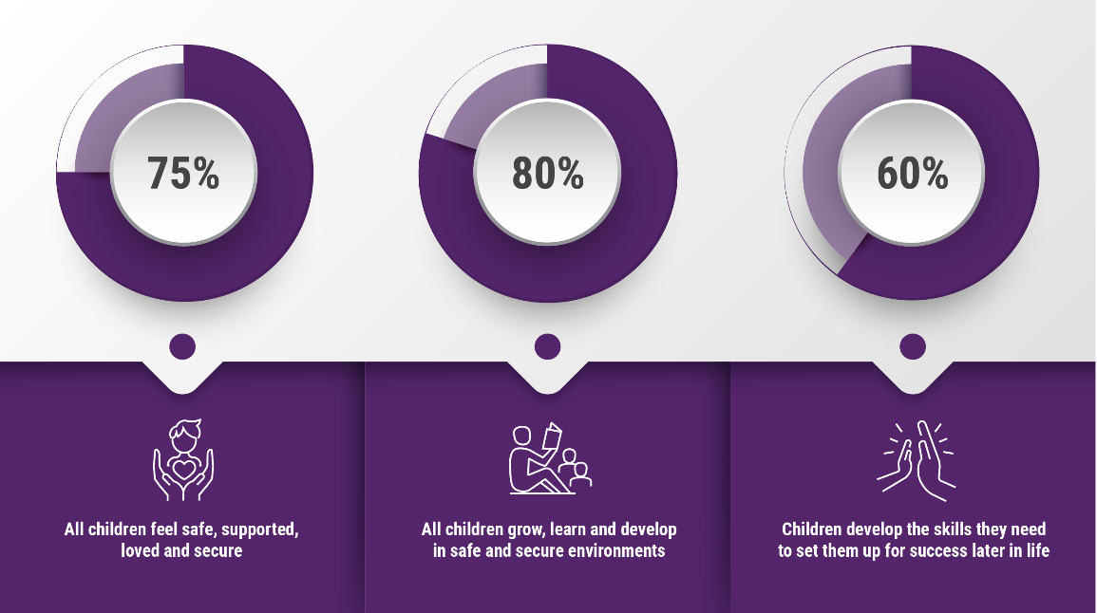
在关于儿童成果的三个主题中，约三分之二的答复侧重于儿童感受到爱和安全，以及儿童在安全可靠的环境中成长、学习和发展。半数以上的受访者将培养儿童未来所需的技能作为优先事项
图2:“您对孩子幼儿期最大的希望是什么”与结果相关的调查答复。

优先事项
利益相关者为本战略确定了许多重点领域，涉及如何为家庭提供支持、如何做出决策以及有效系统的核心促进因素。
大多数利益相关者都认为，重要的是儿童、父母和家庭能够在需要的时间、以所需的方式获得所需的支持。
对于如何通过大大小小的行动最好地实现这一目标，与会者提出了许多建议。
澳大利亚政府承诺制定一项战略，帮助推动改善澳大利亚政府各机构之间的整合与协调，根据这一承诺，利益相关者明确将打破“各自为政 ”的局面作为优先事项。
就优先事项而言，咨询结果被归纳为三个主题，我们在以下各节中加以阐述：
- 如何为儿童、家长、家庭和社区提供支持
- 如何做出决策
- 有效系统的促进因素。

如何为儿童、家长、家庭和社区提供支持
增强家庭的能力并将各家庭联系起来
家长和照护人都希望被视为自己孩子的专家，并得到相应的教育、授权和支持，以了解孩子的需求、发展里程碑以及使孩子茁壮成长的机会。
他们认为，仅仅提供服务是不够的。建立强大、有能力的社区网络对于支持家庭自信地抚养子女和应对出现的挑战至关重要。这包括非正式的支持，即家庭可以从其他家长或与自己情况类似的家庭那里学习经验，并感受到一种团结的力量。
搭建支架以支持社区网络成为对所有家庭都具有包容性的安全空间，以及共享有关社区网络和支持的可用性信息和资源重要性，也是咨询中的一个突出主题。
产前阶段被视为在新生儿出生前家庭成员接触并为初为父母者提供支持的重要机会。这包括为父母和家庭提供以营养、身心健康为重点的教育，以及围绕家庭建立和建设社区和非正式网络。
父母和家庭尤其注意到了限制他们与子女共度美好时光的压力，包括经济压力、工作和其他事务与父母和照护者角色之间的平衡。他们还注意到文化上根深蒂固的性别角色所带来的挑战，这种性别角色使母亲承担了更多的照顾和养育子女的主要责任，排斥或削弱了父亲在子女生活中的作用，或限制了对现代家庭结构的理解。
在产前阶段，一些家庭强调了让父母双方和家庭成员都有机会参加与怀孕有关的就诊并给予其经济支持的重要性，这样其他照护者就能更好地参与怀孕和分娩的事。

改进支持和服务
许多利益相关者强调了为所有儿童和家庭提供一揽子核心服务并根据需要提供额外支持的重要性。
对一些人来说，这包括提供一套核心的普遍服务，同时有能力提供定制服务，或根据需要扩大某些服务的“剂量”——“普遍但不统一”。许多利益相关者呼吁普及幼儿保育和教育服务。获得优质妇幼保健和育儿服务也受到高度重视。
还有人希望将服务重点从危机转向预防。他们还就幼儿保育和教育中心等服务在帮助家庭联系其他支持服务方面的作用，以及就贫困作为儿童不良后果驱动因素的影响提出了建议。
利益相关者强调了转移知识负担的重要性，目前，家长需要穿过迷宫才能找到什么是可用的，什么是有价值的知识。这包括获取信息和获得支持，使家长能够为他们的孩子做出决定，以及做出关于他们孩子的决定，这些信息和支持应易于查找和探索到。
利益相关者还希望通过确保服务负担得起、具有灵活性、尽量减少 "中介步骤"、有软性切入点和温馨的转介流程，以及以不同语言和无障碍格式提供信息，使服务更易于获取。
服务机构还应该是值得信赖的安全场所，无论儿童和家庭的情况如何，都应该欢迎他们的到来，包括原住民、托雷斯海峡岛民和文化和语言多样性家庭的文化安全、残疾人以及 LGBTIQA+ 家庭的无障碍环境。

如何作出决定
缺乏协调性和一致性、精力分散、各自为政的决策、短期政策和投资决策，以及僵化的政府结构，都被认为是为儿童做最有利的事情的障碍。
利益相关者指出了多层次责任的挑战，包括不同级别政府之间的多层次责任。
利益相关者强调了以下事项的重要性：为早教设定共同愿景、与受政策决定影响的人们进行有意义的接触、在各部门和各辖区之间实行问责制，以及建立促进成果和服务质量的决策结构。
利益相关者希望所提供的服务能以证据为基础，以公平和早期干预为原则，并充分利用服务体系中每个参与者（如政府、非营利组织、慈善机构和私人市场）的优势。
同样，利益相关者也表示需要为本战略建立明确的问责机制，包括采用数据和报告框架、立法以及通过政府结构等想法。
许多利益相关者寻求各级政府、服务提供机构和从业人员的参与，他们强烈支持澳大利亚政府在早教中发挥国家领导作用。

地方决策
对许多利益相关者而言，因地制宜的政策和服务是一个重要优先事项。
地区、农村和偏远地区的利益相关者承认，地理位置偏远是获得满足其社区需求的可用和响应性服务的重大障碍。
其他利益相关者强调了政策和服务的挑战，这些政策和服务与当地需求不一致，没有回应社区情况和优先事项，没有很好地整合，导致服务无效和效率低下。
咨询强调了在社区层面确定优先事项的重要性，以及能使地方作出反应的筹资模式，强调了明确的问责制、作用和责任。
这包括为成果提供资金、植入共同设计和共同决策的文化、明确易懂的政策/项目边界（允许并鼓励灵活性）、以及激励合作和相互影响的资助模式(包括长期资助，以便有时间推动变革)等想法。

有效系统的促进因素
数据和证据
改善数据的优先事项包括：加强数据共享，邀请多种观点的来源，包括儿童、家庭和社区的声音，以及加强人口统计数据（特别是偏远地区和地区性的社区、文化和语言多样性社区、LGBTIQA+人群和残疾人的数据）。有反馈意见认为，原住民和托雷斯海峡岛民的数据主权非常重要（与《缩小差距国家协议》中的改革优先事项 4 相符），而且有必要为数据的收集和使用制定适当的协议。
建立和共享“何者有效、对谁有效、什么情况下有效 ”之证据的优先事项包括发展评估文化、系统地建立证据以及将决策建立在证据基础上。
利益相关者还提出了做好学习和调整准备的重要性。例如，持续致力于推广行之有效的方法，并准备在事情没有取得预期结果时停止、作出改变和调整。
在整个咨询过程中，利益相关者始终强调确保战略能拥有稳固的成果框架，有明确的目标和目的，并有相关联的数据收集和分析，以充分衡量进展情况。
员工队伍
在咨询过程中，幼儿保育和教育部门的代表踊跃发言，强调了教师和教育工作者所面临的特殊挑战和优先事项，同时，许多人也为更广泛意义上的幼儿工作者——包括妇幼保健护士、专职医疗人员、全科医生、包容性专家和家庭支持工作者进行代言。
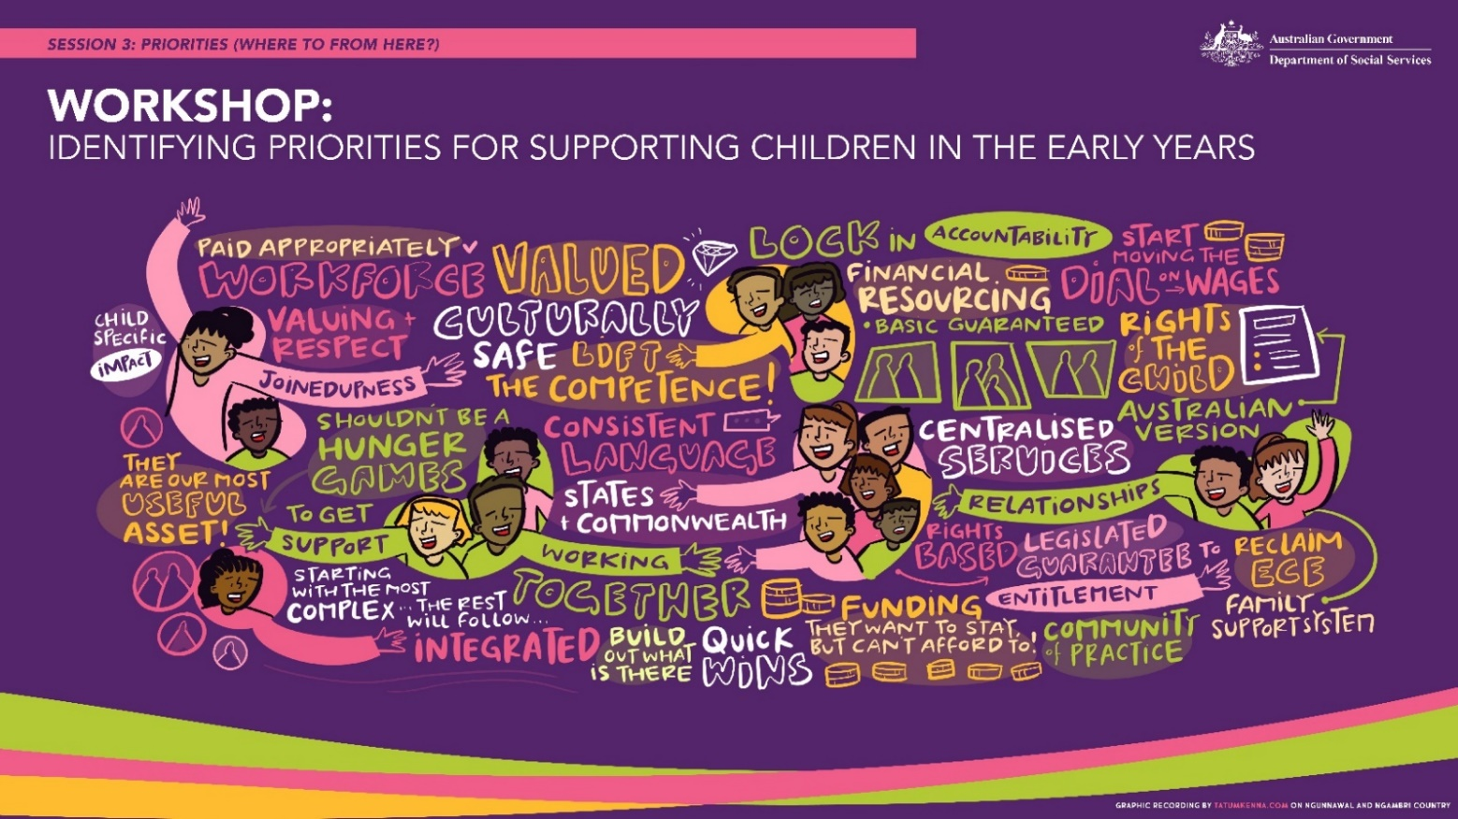
反馈意见包括将幼儿保育和教育员工队伍视为专业人员，通过良好的薪酬、条件和职业结构予以认可，并明确最低资格要求，这些要求在全国范围内是一致的并得到认可。此外，利益相关者还希望能够认可文化方面知识的价值，特别是原住民和托雷斯海峡岛民的生存、认知和行为方式， 并创造出对文化方面的专业知识作出认可并给予良好报酬的角色。
全国幼儿峰会第三场研讨会的关键主题插图：确定幼儿期支持儿童的优先事项。图文由tatumkenna.com记录。

不同利益相关群体的观点
在整个咨询过程中，以及在一些有针对性的接触中，代表不同利益相关者群体的家长、照护者和利益相关者分享了他们从所处环境、背景和社区中所汲取的独特观点和经验。其中包括原住民和托雷斯海峡岛民儿童及家庭、残疾儿童和/或有发育障碍的儿童、文化和语言多样性儿童及家庭、澳大利亚地区、农村和偏远地区的儿童及家庭、LGBTIQA+ 儿童及家庭以及弱势家庭。
原住民和托雷斯海峡岛民儿童及家庭
利益相关者呼吁本战略与《全国原住民和托雷斯海峡岛民早教战略》以及《全国缩小差距协议》中的原则和承诺保持一致。
确保幼儿服务系统对原住民和托雷斯海峡岛民儿童及其家庭和社区的工作至关重要。这包括使系统在文化上安全，倾听原住民和托雷斯海峡岛民客户的需求和愿望，以及接受原住民和托雷斯海峡岛民文化方面的知识。
利益相关者的建议包括确保服务尽可能由原住民和托雷斯海峡岛民控制或领导，以文化方面的知识为基础，在服务设计中积极与原住民和托雷斯海峡岛民儿童、家庭和社区合作，并提供灵活的供资模式，使社区能够实现自决。
利益相关者还希望看到原住民社区控制组织（ACCO）和非原住民社区控制组织的提供者积极开发原住民和托雷斯海峡岛民员工队伍，使专业人员来自社区并留在社区。
原住民和托雷斯海峡岛民利益相关者还提出了获得住房、食物、清洁饮用水和交通等物质基础的重要性，以实现本战略的愿景。
残疾儿童和/或发育迟缓儿童家庭
残疾儿童和/或发育迟缓儿童的家庭及其代表对未来充满憧憬，他们希望残疾儿童及其家庭能够在安全的社区中成长，这些社区弘扬、接纳和肯定各种形式的多样性，并优先考虑包容，而不是期望融合或同化。
残疾儿童和/或发育迟缓儿童面临的障碍包括歧视、污名化和偏见，缺乏获得服务和支持的途径，从事残疾儿童工作的幼儿教育工作者缺乏支持，以及对照护者、父母和家庭的支持不足。
需优先考虑为残疾儿童和/或发育迟缓儿童的家庭采取协调一致的方法来支持残疾儿童，增加公平获得服务和支持的机会，增强社区和家庭的能力，以及建立一支强大的、得到支持的员工队伍，使其有能力在包容的环境中支持所有儿童的需求。
文化和语言多样性家庭
文化和语言多样性家庭及其家长指出，有几种障碍使他们更难理解、搜寻和接受服务。这包括诸如语言和文化、法律地位、创伤等的影响以及对机构的不信任等障碍，而这些障碍往往来自于儿童被带走的经历或对儿童被带走的恐惧。
为了解决这个问题，文化和语言多样性的利益相关者建议，可以通过确保服务不那么复杂，便于理解和搜寻，并使用更有效的沟通方式，包括更多地使用各种语言的资源，来改善服务和支持的获取。
文化和语言多样性的利益相关者建议投资于帮助家庭搜寻和了解服务系统的社区团体，并确保员工队伍，尤其是幼儿教育工作者，了解文化多样性，并对创伤有充分的认识。
文化和语言多样性的利益相关者还希望获得信息和资源，以增强社区和家庭的能力，包括在传统育儿方法优势的基础上开展儿童发展教育。

地区、农村和偏远地区的家庭
对于地区、农村和偏远地区的家庭和服务提供机构来说，其面临的挑战包括地理位置偏远、难以招聘到有能力的本地员工队伍，以及能否提供满足社区需求的灵活服务。
因此，这些利益相关者优先考虑以地方为基础的适应性方法，并在数据共享的支持下协调决策。他们还优先考虑能够反映其所见的环境退化和自然灾害的政策。

LGBTIQA+ 儿童和家庭
LGBTIQA+ 儿童和家庭希望看到这样一个未来：儿童在做其真实自我的过程中得到支持、鼓励和赞美，家庭和儿童能够获得包容性和响应性的服务。
然而，LGBTIQA+ 家庭在包容性方面面临一些障碍，如缺乏一致的法律框架、数据收集不能充分反映 LGBTIQA+ 家庭的情况，以及服务提供机构缺乏理解。
LGBTIQA+ 家庭优先考虑对一线工作人员或教育工作者进行培训和能力建设，进行法律和管理改革以反映性别和家庭结构的多样性，以及支持为 LGBTIQA+ 拥有和经营的服务机构提供有针对性的服务。

战略的结构
这次咨询广泛征求了对早教战略的愿景、成果、优先事项和原则的意见，但讨论文件提出了更多问题，包括战略的结构（见图3）。
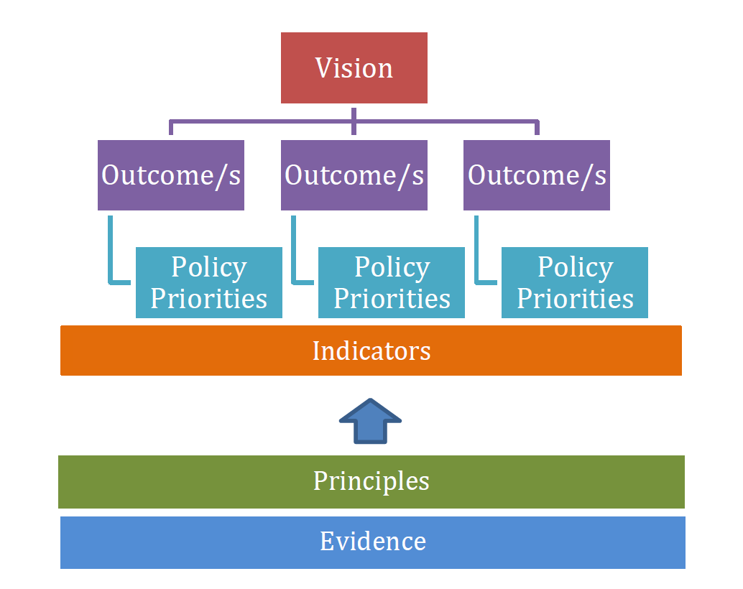
在提供评论的呈递意见中，许多都支持拟议的结构，但也有一些提出了其他结构供考虑， 包括：
- 考虑以儿童和家庭为中心的循环结构，而不是等级结构。
- 将基于证据的原则置于战略结构的最前沿，以确定成果和政策方向。一些呈递意见建议，用于为本战略提供信息的证据应包括儿童和家庭以及与儿童和家庭密切合作的从业人员的声音——他们对实现本战略提出的愿望至关重要。
- 从一开始就确定原则—以指导战略的意图和方法。
- 在愿景下增加一个目的，以清晰、通俗的语言阐明本战略的总体目标。
图3:讨论文件中列出的早教战略结构草稿。
- 与其他主要早教框架的结构保持一致，并说明澳大利亚政府将如何把现有的计划和措施议整合成一个连贯一致的方法。
- 增加一个实施和评估计划。

范围
从所有咨询中得到的反馈表明，人们普遍支持本战略的拟议范围，其中包括：
- 本战略必须以儿童和家庭为中心，以儿童和家庭的声音、需求、兴趣、优势、理解和能力为基础。
- 重点关注人生头五年，包括产前阶段。
- 这将成为澳大利亚政府的一项战略。
- 这将以澳大利亚政府现有的跨部门战略为基础，并与之保持一致和相互促进。

我们听到的意见？
- 本战略应将重点放在出生前至5岁这一年龄段上，这一点得到了大力支持，但也有少数利益相关者建议扩大年龄段（如0至8岁或6岁以下），以认识到向学龄期过渡的重要性。
- 与会者强烈支持澳大利亚政府在幼儿教育方面发挥国家领导作用，同时也对一项涉及各级政府、服务提供机构和从业人员的战略表示了浓厚的兴趣。
- 与会者强烈支持将本战略作为澳大利亚政府至少在未来十年内对澳大利亚儿童和家庭所做承诺的持久性、总体性声明。
- 利益相关者强烈支持本战略借鉴澳大利亚的国际义务，并将其延伸至有关原住民和托雷斯海峡岛民、残疾人的公约，以及儿童作为公民的固有人权。
- 利益相关者呼吁本战略能够捕捉到儿童的独特 “声音”，而不是他们的家人和照护者的声音。
- 咨询确认，所有父母，无论其社会经济地位如何，都需要支持和联系。
- 许多利益相关者认为，本战略（或相关行动计划）需要满足不同利益相关者（原住民和托雷斯海峡岛民家庭、CALD 家庭、残疾家庭和儿童以及农村/地区澳大利亚人）的特殊需求，从而为所有儿童带来最大成果。
- 与会者强烈支持本战略以当前影响澳大利亚儿童和家庭的改革工作为基础，并与之相联系。与会者对残疾改革（与 NDIS 审查和国家自闭症战略的制定相联系），以及更广泛的基于地方的方法，包括在社区/邻里背景下量身定制的计划共同设计，都表达了特别的兴趣。

下一步的工作
咨询过程中得出的结论为《早教战略》的制定提供了依据，并将为其行动计划的制定以及澳大利亚政府的各项工作提供参考。
有关《早教战略》的更多信息，请访问https://www.dss.gov.au/families-and-children-programs-services/early-years-strategy

附录1-圆桌会议完整列表
议题/重点 | 地点 | 日期
本地社区重点 | 西澳大利亚州本特利 | 2023年2月 20日
议员主导的圆桌会议——本地社区重点 | 维多利亚州本迪戈 | 2023年2月 28日
本地社区重点 | 维多利亚州马尔文 | 2023年3月 3日
澳大利亚父母与儿童健康协会 (AAPCH) 主办圆桌会议 | 澳大利亚首都领地堪培拉 | 2023年4月 4日
本地社区重点 | 塔斯马尼亚州索雷尔 | 2023年4月 6日
政策发展中心主办圆桌会议 | 维多利亚州墨尔本 | 2023年4月18日
本地社区重点 | 南澳大利亚州阿德莱德 | 2023年4月19日
本地社区重点 | 新南威尔士州奥林巴 | 2023年4月27日
本地社区重点 | 澳大利亚首都领地堪培拉 | 2023年5月 2日
议员主导的圆桌会议——本地社区重点 | 南澳大利亚州斯德特 | 2023年5月3日
议员主导的圆桌会议——本地社区重点 | 南澳大利亚州墨累桥 | 2023年5月4日
社区服务 #1 - 社区服务咨询小组和提供者 | 线上 | 2023年5月4日
研究（由澳大利亚家庭研究所主办） | 维多利亚州墨尔本 | 2023年5月5日
文化和语言多样性群体 | 新南威尔士州西悉尼 | 2023年5月12日
议员主导的圆桌会议——本地社区重点 | 新南威尔士州 | 5月初
本地社区重点 | 昆士兰州布里斯班 | 2023年5月17日
地区、农村和偏远地区 #1 | 昆士兰州凯恩斯 | 2023年5月18日
本地社区重点 | 西澳大利亚戈斯内尔斯 | 2023年5月19日
社区服务 #2 - 家庭与儿童 (FaC) 活动提供方 | 线上 | 2023年5月24日
ECEC #1 | 线上 | 2023年5月25日
地区、农村和偏远地区 #2 | 线上 | 2023年5月25日
ECEC #2 | 线上 | 2023年5月26日
父母#1 | 线上 | 2023年5月29日
健康专家 | 线上 | 2023年5月31日
父母#2 | 线上 | 2023年6月5日
有残疾/发育问题的儿童的父母#3 | 线上 | 2023年6月6日
SNAICC 领导小组 | 线上 | 2023年6月6日
社区服务 3 - HIPPY 和 Triple P 服务提供者 | 线上 | 2023年6月7日
全国原住民社区控制卫生组织附属机构 | 线上 | 2023年6月9日
残疾儿童/发育障碍儿童 | 澳大利亚首都领地堪培拉 | 2023年6月14日
本地社区重点 | 北领地艾丽斯泉 | 2023年6月20日
本地社区重点 | 北领地达尔文 | 2023年6月21日
澳大利亚营养师协会主办圆桌会议 | 线上 | 2023年6月26日
祖父母 | 线上 | 2023年7月3日
父母#4 | 线上 | 2023年7月4日
本地社区重点 | 新南威尔士州悉尼 | 2023年7月5日
第一民族服务提供者 | 线上 | 2023年7月10日
语言和读写能力 | 线上 | 2023年7月11日
LGBTIQA+ | 线上 | 2023年7月12日

NDIS 审查将研究NDIS的设计、运作和可持续性。它还将研究如何使市场和劳动力更加顺应需求、更具支持性和可持续性。
社会服务部正在制定《国家自闭症战略》，该战略将涵盖包括获得服务、医疗保健、教育和就业在内的关键改革领域。

